长郡中学2010届高三第三次月考
理科数学
注意事项：
1．答题前，考生在答题卡上务必用直径0.5毫米黑色墨水签字笔将自己的姓名、准考证号填写清楚。
2．每小题选出答案后，用2Ｂ铅笔把答题卡上对应题目的答案标号涂黑，如需改动，用橡皮擦干净后，再选涂其他答案标号，在试题卷上作答无效。
一、选择题：本大题共8小题，每小题5分，满分40分。在每小题给出的四个选项中，只有一项是符合题目要求的。
1、已知集合，，则( )
A． B．(1，3) C．(3，) D．(1，)
2、已知与的夹角为120°，则在上的投影为（ ）
A、-2 B、2 C、 D、
3、将函数的图像经怎样平移后所得的图像关于点中心对称（ ）．
向左移 向左移 向右移 向右移

4、设函数为 （ ）
A．周期函数，最小正周期为 B．周期函数，最小正周期为
C．周期函数，最小正周期为 D．非周期函数

5、长方体中，和与底面所成的角分别为和，则异面直线和所成角的余弦值为 （ ）
A． B． C． D．
6、已知下列四个命题：
① 若一条直线垂直于一个平面内无数条直线，则这条直线与这个平面垂直；
② 若一条直线平行于一个平面，则垂直于这条直线的直线必垂直于这个平面；
③ 若一条直线平行一个平面，另一条直线垂直这个平面，则这两条直线垂直；
④ 若两条直线垂直，则过其中一条直线有唯一一个平面与另外一条直线垂直；
其中真命题的序号是（ ）
A．①② B．②③ C．②④ D．③④

7、已知为偶函数，且，当时，；
若，则（ ）﹒

8、给出下列四个函数图像：
x
o
y
x
o
y
x
o
y
x
o
y
a
b
c
d
它们对应的函数表达式分别满足下列性质中的至少一条：
①对任意实数x,y都有f(xy)=f(x)f(y)成立; ②对任意实数x,y都有成立； ③对任意实数x,y都有 f(x+y)=f(x)+f(y)成立； ④对任意实数x都有f(x+2)=f(x+1)-f(x)成立. 则下列对应关系最恰当的是（ ）
A. a和①，d和②，c和③，b和④ B.c和①，b和②，a和③，d和④
C. c和①，d和②，a和③，b和④ D.b和①，c和②，a和③，d和④

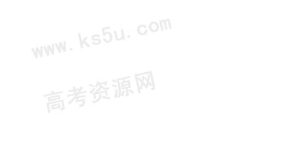
二、填空题：本大题共7小题，每小题5分，共35分．把答案填在题中横线上．
（注意：在试题卷上作答无效）
9、在中，三内角分别对应三边，，则外接圆半径为 ﹒

10、已知正四面体的棱长为，则这个正四面体的外接球的体积是 .
11、已知集合， 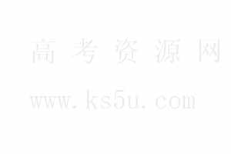若，则实数的取值范围是 ．

12、已知为坐标原点，点在内，且，设，则等于

13、由线性约束条件所确定的区域面积为，当时，记，则
的最大值为 .

14、已知二次函数在区间上有且只有一个零点，则实数的取值范围是
15、对于自然数，设，如，对于自然数、，当、时，设，，则 -

三．解答题：本大题共6小题，共75分.解答应写出文字说明,证明过程或演算步骤. (注意:在试题卷上作答无效)
16、（本小题满分12分）
已知、、是最大边长为2的的三个内角，
。
（1）求的值；
（2）求的最大值及此时的面积。

17、（本小题满分12分）
设是等差数列，是各项都为正数的等比数列，且，，
（1）求，的通项公式；
（2）求数列的前n项和．

18、（本小题满分12分）
如图：在四棱锥P-ABCD中，底面为正方形，PC与底面ABCD垂直（图1），图2为该四棱锥的主视图和侧视图，它们是腰长为6cm的全等的等腰直角三角形.
P
C
D
B
A
E
图3
F
N
L
M
D
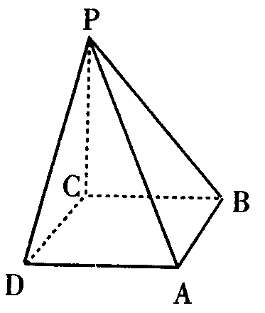
侧视图
主视图
图2
D
A
P
P
C
图1

(1)根据图2所给的主视图、侧视图画出相应的俯视图，并求出该俯视图所在的平面图形的面积.
（2）图3中，L、E均为棱PB上的点，且，，M、N分别为棱PA 、PD的中点，问在底面正方形的对角线AC上是否存在一点F，使EF//平面LMN. 若存在，请具体求出CF的长度；若不存在，请说明理由.

19、（本小题满分13分）
某出版公司为一本畅销书定价如下：C（n）=这里n表示定购书的数量，C（n）表示定购n本所付的钱数（单位：元）.
（1）有多少个n，会出现买多于n本书比恰好买n本书所花钱少？
（2）若一本书的成本价是5元，现在甲、乙两人来买书（甲、乙不合买），每人至少买1本，甲买的书不多于乙买的书，两人共买60本，问出版公司至少能赚多少钱？最多能赚多少钱？

[来源:学科网ZXXK]

20、（本小题满分13分）
已知定义在上的奇函数满足：①；②对任意的均有；③对任意的，均有．
（1）求的值；w.w.w.zxxk.c.o.m 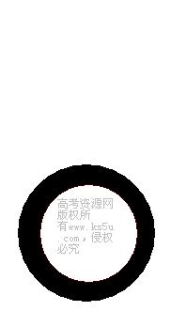
（2）是否存在实数a，使得对任意的恒成立？若存在，求出的范围；若不存在，请说明理由．

[来源:学&科&网Z&X&X&K]

21、（本小题满分13分）
已知数列满足，（，），
若数列是等比数列.
（1）求数列的通项公式；
（2）求证：当为奇数时，；w.w.w.zxxk.c.o.m [来源:学§科§网Z§X§X§K]
（3）求证：（）.
理科数学参考答案
一、选择题：本大题共8小题，每小题5分，满分40分。在每小题给出的四个选项中，只有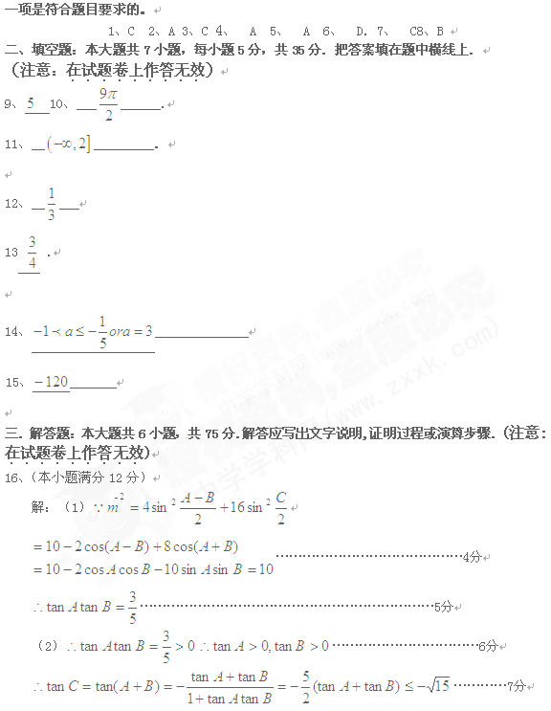
当且仅当取等号。………………………………… 8分
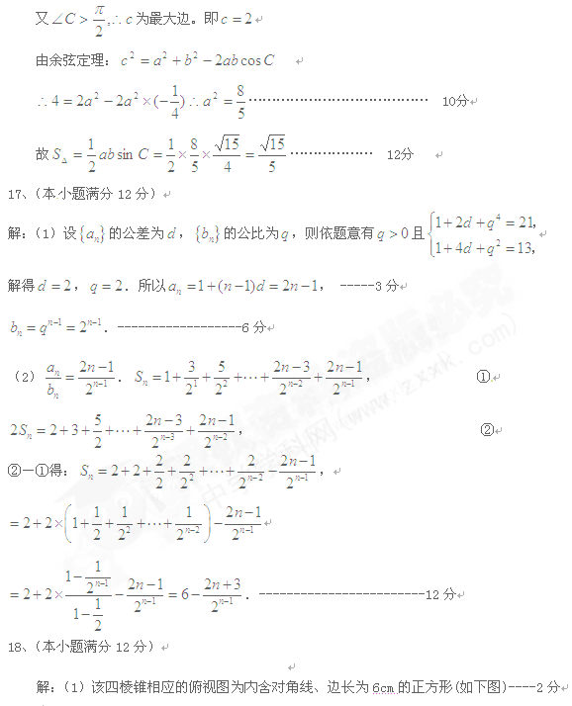其面积为：6×6=36(cm²)---4分
z
（注：图正确，面积计算体现了图形为正方形一样给分）

[来源:学科网ZXXK]

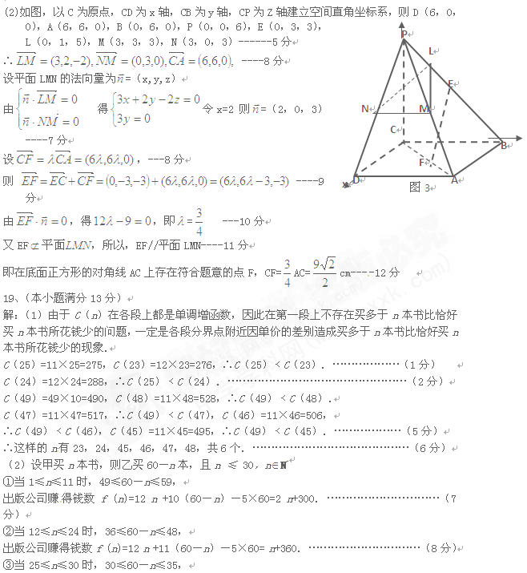出版公司赚得钱数f (n)=11×60－5×60=360. ………………………………………………（9分）
∴f (n)=. ……………………………………………（10分）
∴当1≤n≤11时，302≤f (n)≤322；当12≤n≤24时，372≤f (n)≤384；
当25≤n≤30时，f (n)=360.
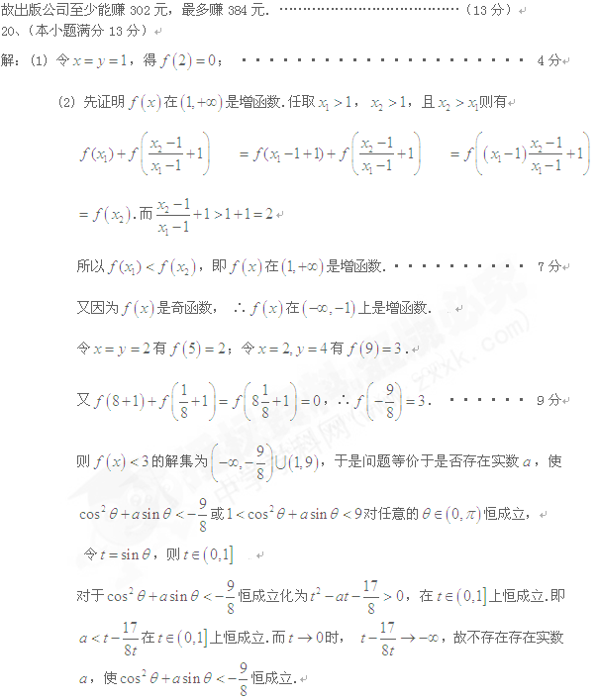
对任意的恒成立等价于在上恒成立. ，，易得.而知所以.
综合以上有当使得对任意的恒成立 13分
21、（本小题满分13分）
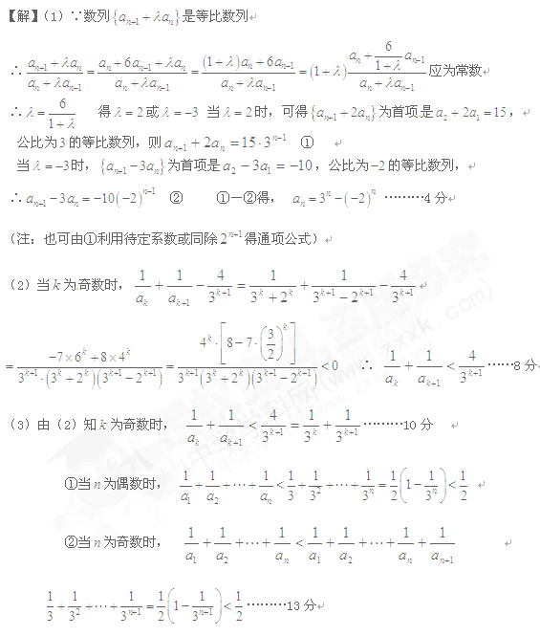
w.w.w.zxxk.c.o.m

